Laboratorní práce e. č. I – A
Název práce:

Měření rozměrů posuvným měřítkem a výpočet objemu

Jméno a příjmení: Datum měření:
Spolupracoval: Teplota vzduchu: ºC
Třída: Tlak vzduchu: Pa
Škola:

Úkol:
- Změřte délku a průměr vybraného kovového válce posuvným měřidlem
- Pomocí změřených údajů určete objem tělesa.
Pomůcky:
posuvné měřítko, pravítko, těleso tvaru válce.

Postup měření na posuvném měřidle
Posuvné měřidlo (šuplera), je jednoduchý přístroj, jehož princip je patrný z obrázku. Měřený předmět vkládáme mezi dvě ramena R kolmá ke stupnici dělené na milimetry, z nichž jedno je pevné a druhé je posuvné. Na posuvném ramenu je tzv. nonius, obvykle dvacetinný, který umožňuje odečítání hodnoty s přesností na 0,05 mm. Nonius je sestrojen tak, že devatenácti dílkům stupnice odpovídá dvacet dílků nonia. Každý dílek nonia je tedy o 0,05 mm kratší než dílek hlavní stupnice. Při měření určuje nultá ryska nonia celý počet milimetrů, zlomky milimetrů pak určíme podle čísla rysky nonia, která splývá s některou ryskou hlavní stupnice. Údaj na posuvném měřidle na obrázku je tedy 15,80 mm.
Výpočty a tabulky:
Průměrnou hodnotu $\overline{d}$ vypočteme podle vzorce $\overline{d}=\frac{1}{n}(d_{1}+d_{2}+\text{.}\text{.}\text{.}+d_{n})$, kde n je počet měření.
Průměrnou odchylku $Δd$ vypočteme podle vzorce $Δd=\frac{1}{n}({Δd}_{1}+{Δd}_{2}+\text{.}\text{.}\text{.}+{Δd}_{n})$, kde n je počet měření a ${Δd}_{i}=\left|d_{i}−\overline{d}\right|$

Tabulka 1 měření milimetrovým měřidlem
Výsledek zapíšeme ve tvaru d = $\overline{d}±Δd$mm, například d = $\text{15,24 }±\text{0,07}$ mm.  Relativní odchylka δd je dána vztahem $δd=\frac{Δd}{\overline{d}}$, například $δd=\frac{0,\text{07}}{\text{15},\text{24}}\text{.}\text{100}\text{\%}=0,5\text{\%}\text{.}$ | Délka vzorku |  | Průměr vzorku
Číslo  měření | $$\frac{l_{i}}{\text{mm}}$$ | $$\frac{{Δl}_{i}}{\text{mm}}$$ | $$\frac{d_{i}}{\text{mm}}$$ | $$\frac{{Δd}_{i}}{\text{mm}}$$
1
2
3
4
5
Aritmetický
průměr

Výpočet 1
Pro výpočet $ΔV$ použijte pravidla pro neúplná čísla.
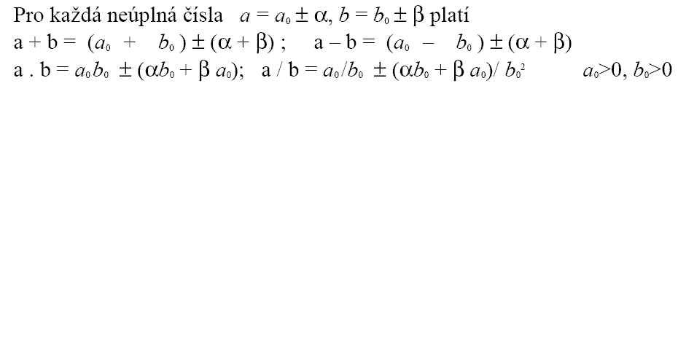
$$\begin{aligned}V=\frac{π⋅d^{2}}{4}⋅l \\ d^{2}=\bar{d}⋅\bar{d}±\left(Δd⋅\bar{d}+Δd⋅\bar{d}\right)={\bar{d}}^{2}±2⋅Δd⋅\bar{d}={\bar{d}}^{2}±ΔD \\ d^{2}⋅l={\bar{d}}^{2}⋅\bar{l}±\left(ΔD⋅\bar{l}+Δl⋅{\bar{d}}^{2}\right) \\ V=\frac{π}{4}⋅d^{2}⋅l=\frac{π}{4}⋅{\bar{d}}^{2}⋅\bar{l}±\frac{π}{4}\left(ΔD⋅\bar{l}+Δl⋅{\bar{d}}^{2}\right)\end{aligned}$$
Diskuze výsledků 1. měření:
Délka válce je …..…±……....mm, přičemž měření bylo prováděno s relativní chybou …….… %.
Průměr válce je …..…±….......mm, přičemž měření bylo prováděno s relativní chybou …….… %.
Objem válce je …..…±……....mm³, přičemž měření bylo prováděno s relativní chybou …….… %.
Tabulka 2 měření posuvným měřidlem
Výpočet 2

 | Délka vzorku |  | Průměr vzorku
Číslo  měření | $$\frac{l_{i}}{\text{mm}}$$ | $$\frac{{Δl}_{i}}{\text{mm}}$$ | $$\frac{d_{i}}{\text{mm}}$$ | $$\frac{{Δd}_{i}}{\text{mm}}$$
1
2
3
4
5
Aritmetický
průměr
Diskuze výsledků 2. měření:
Délka válce je …..…±…..…..mm, přičemž měření bylo prováděno s relativní chybou …….… %.
Průměr válce je …..…±….......mm, přičemž měření bylo prováděno s relativní chybou …....… %.
Objem válce je …..…±……....mm³, přičemž měření bylo prováděno s relativní chybou …….… %.
Závěr:

